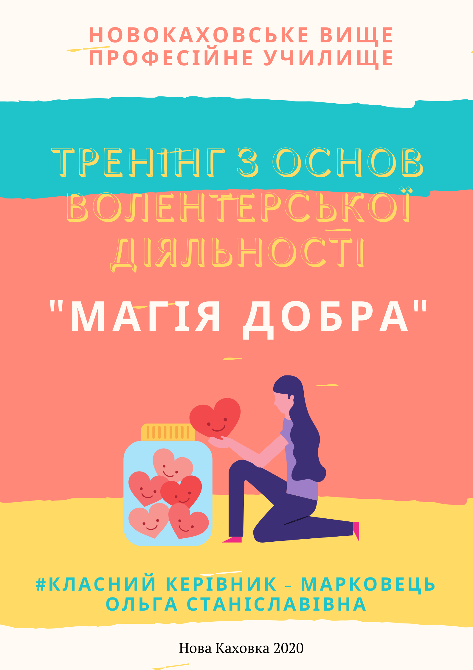

Тренінг з основ волонтерської діяльності «Магія Добра»
«Волонтерство - це розмір твоєї душі,
це відчуття, коли віддаєш щось своє,
власне і радий поділитися тим…»

Мета: познайомити учнів із поняттям «волонтер», створити умови для виховання небайдужого ставлення до людей, які потребують допомоги; стимулювати пізнавальний інтерес до основ моральної культури; обговорення шляхів організації роботи волонтерських загонів у навчальному закладі і визначення алгоритму цієї роботи; мотивація учнів до партнерства.
Обладнання і матеріали: аркуші паперу формату А1 і А4; олівці, ручки, фломастери, маркери, стікери, м'ячик, мультимедійне обладнання.

Хід тренінгу
Інформаційне повідомлення «Хто такі волонтери»
І. Привітання. (показ презентації)
Ведучий 1. 5 грудня – Міжнародний день волонтера. Це свято відзначається щорічно з 1985 року, коли Генеральна Асамблея ООН запропонувала урядам відзначати саме цей день, як день добровольця. Згідно статистичних даних, оприлюднених ООН, по всьому світові нараховується близько 140 мільйонів волонтерів, що допомагають на безоплатній основі всім людям, які цього потребують. (1-3 слайд)
Ведучий 2. Роком виникнення волонтерського руху вважається 1859. Саме тоді французький письменник – журналіст Анрі Дюнан, вражений картинами битви при Сольферино, запропонував ідею створення Червоного Хреста – організації, яка працювала б на волонтерських засадах і надавала першу медичну допомогу пораненим бійцям. Принципами, сформульованими Дюнаном, керуються сьогодні волонтерські організації у всьому світі. У Європі після закінчення першої світової війни з’явилися люди, готові надавати допомогу постраждалим у війні. Саме у цей час були створені перші волонтерські організації. (4-5 слайд)
Ведучий 1. Поняття «волонтер» і «волонтерство» є дуже широким. Практично кожен із нас хоча б раз у житті по своїй волі брав на себе виконання трудових обов’язків, не вимагаючи грошової компенсації.
В основу добровільності покладена здатність однієї людини безкорисливо та, у більшості випадків, анонімно виконувати роботу на благо іншої з доброї волі. Волонтером може бути будь-хто.(6-7 слайд)

Ведучий 2. Чим же займаються волонтери?
- організовують дозвілля молоді;
- залучають інших до масових форм роботи;
- проводять анкетування, опитування, соціальні дослідження; (8 слайд)
- проводять інтелектуальні і розважальні ігри для дітей, молоді, дорослих;
- сприяють розширенню світогляду, інтелектуальному розвитку дітей-інвалідів;
- проводять індивідуальну роботу з інвалідами вдома; (9 слайд)
Ведучий 1.
- ведуть пропаганду здорового способу життя;
- беруть участь у заходах, що стосуються навколишнього середовища;
- беруть участь у виїзних акціях тощо. (10 слайд)

Ведучий 2. Скільки волонтерів в Україні - порахувати складно. Іноді здається, що вся країна допомагає армії, переселенцям, хворим та пораненим. (11-12 слайд)
Нагадуємо вам лише про деяких з цих дивовижних людей. Сьогодні хочемо познайомити вас з волонтером, засновником спортивного клубу NK run в місті Нова Каховка – Дмитром Сидорчуком.
Здійснити відео-дзвінок з платформи Zoom. (живе взаємоспілкування)
Ведучий 1. В нашому училищі також є дуже завзяті люди, не байдужі до чужого горя, а саме Марковець Ольга Станіславівна, яка створила волонтерських рух «Магія Добра» та разом з колегами НВПУ дарує друге життя вживаним речам, тим самим допомагаючи інтернатним закладам та малозабезпеченим сім’ям.
Ведучий 2. Пропоную вам переглянути презентацію діяльності волонтерського руху «Магія Добра». (показ презентації з коментарями) https://drive.google.com/drive/folders/1-kfvlibfkb4k0BLW0fhkKgMyC9u9TNA6?usp=sharing
Ведучий 1. Отже як бачите, щоб бути справжнім волонтером – не потрібно мати великі кошти, як багато, хто вважає, головне – щире бажання допомагати іншим! Пропоную подивитися відео-пісню про українських волонтерів. (Я волонтер! Леся Горова)
Ведучий 2. Пропоную вам пройти тест на доброту.
Я зачитуватиму вам по черзі 12 тверджень. Якщо ви згодні – відповідаєте «так», якщо не згодні – «ні».
- У тебе є гроші. Міг (могла) б ти витратити все, що є, на подарунки друзям?
- Приятель розповідає про свої проблеми. Але це тебе мало хвилює. Чи даси йому зрозуміти, що тебе це зовсім не обходить?
- Твій партнер із шахів або якоїсь іншої гри грає погано. Чи будеш ти йому піддаватися, щоб зробити приємно?
- Чи часто ти говориш людям гарні слова?
- Чи любиш ти злі жарти, розіграші?
- Чи довго ти пам’ятаєш нанесені тобі образи?
- Зможеш ти терпляче вислухати те, що тебе абсолютно не цікавить?
- Чи вмієш ти на практиці застосовувати свої здібності?
- Чи залишаєш гру, коли починаєш програвати?
- Якщо ти впевнений (а), що правий (а), чи слухаєш заперечення співрозмовників?
- Чи охоче ти виконуєш прохання?
- Чи насміхаєшся ти над ким-небудь, щоб розвеселити компанію?
Ведучий 2. Отже, який рівень доброти у кожного з вас – зараз з’ясуєте.
Підрахуйте кількість балів. Ключ до тесту:
Якщо ви відповіли «так» на питання – 1,3,4,7,11 – поставте 1 бал за кожну відповідь.
Якщо ви відповіли «ні» на питання 2,5,6,8,9,10,12 – поставте один бал за кожну відповідь.
Роз’яснення:
Якщо у вас 8 і більше балів – ви люб’язний і доброзичливий. Вмієте спілкуватися з людьми. Тільки одне побажання – бути щирим.
4 – 8 балів: ваша доброта має вибірковий характер; ви можете бути добрим до одних людей і черствим – стосовно інших.
0 – 4 бали: спілкування з вами буває нелегким, вам не вистачає доброзичливості до людей, відкритості.
Ведучий 1. Фахівці стверджують, що добрі справи впливають на наше психофізіологічне здоров’я. З’ясувалося, що стан людини, охопленої поривами доброти організм сприймає як позитивний стрес і виробляє величезну кількість захисних речовин. Таким чином, по-справжньому добрі люди набагато рідше хворіють.

Ведучий 1: Вправа «Яким має бути волонтер?»
Мета: зняти м'язове та психологічне напруження, сприяти створенню на тренінгу невимушеної дружньої атмосфери.
Перекидаючи один одному м' ячик, учасники висловлюють свої думки про те, якими особистими якостями має володіти волонтер.
Показ відео-інтерв’ю у пересічних громадян «Хто такий волонтер?»

Ведучий 2: Вправа «Що може зробити волонтер?»
Мета: визначити сфери діяльності волонтерів, мотивувати учасників приєднатися до волонтерського руху.
Об'єднання у дві групи:
Актори - готують пантоміму про те, що може робити волонтер.
Художники - розробляють плакат про те, які благодійні заходи можна провести у навчальному закладі.
Демонстрація, підбиття підсумків, обговорення.
Ведучий 1: Вправа "Болото"
Десь, невідомо де, тонув у болоті чоловік. Він репетував так голосно, що вже через п’ять хвилин навколо нього зібрався цілий натовп людей. Всі стояли та розводили руками. Один чоловік з натовпу вирішив допомогти. Він сказав: "Простягни мені руку, і я тебе витягну". Та бідолаха тільки продовжував кричати і тонути далі. А чоловік все просив його подати йому руку. Тоді із натовпу вийшов старець і порадив: "Ти ж бачиш, що він не може простягнути тобі свою руку, простягни ти перший свою…"
Рефлексія: які емоції викликала оповідь? Хто як її зрозумів? Чого вона нас вчить?
Ведучий 2: Роздає інфографіку - Пам’ятка волонтера
Доброта та милосердя - це милість людського серця, розуміння, співчуття, це перш за все любов, толерантність у ставленні до людей.Це не слабкість, а сила, тому що добрі люди здатні прийти на допомогу.Це найвища ознака людяності коли не чекаєш, коли тебе просять допомогти, а сам відчуваєш, що твоя безкорислива допомога необхідна людині у скрутну хвилину її життя.І не важливо: чи це втішне слово, чи матеріальна підтримка, чи вміння розділити чужий біль і горе, як власні.
та запрошує до останньої вправи тренінгу.
Вправа «Позитив»
Мета: емоційне завершення тренінгу.
Всім учасникам потрібно вписати в нотатки (наклейки) свої емоції від тренінгу і побажання та наклеїти на плакат.


